Titulo: Redacción automática de media filiación en Personas
Objetivo: Este proyecto combina cámaras e inteligencia artificial (visión por computadora) para analizar y describir a las personas en tiempo real. Al pasar frente al lente, el sistema detectará a las personas extraerá el fotograma detectado, con ayuda de un GPT redactará al instante una descripción rápida, clara y estructurada de la persona. Detalles como el color de ropa, tono de piel, estilo de cabello y accesorios.
¿Qué es la Media Filiación?
La Media Filiación es la descripción detallada de los rasgos físicos, morfológicos y cromáticos de una persona. Se utiliza principalmente en el ámbito forense, policial y de seguridad para identificar a un individuo de manera precisa o diferenciarlo de otros.
Incluye características como:
- Estructura facial y corporal: Estatura estimada, complexión, forma de rostro, nariz, boca y orejas.
- Rasgos cromáticos: Tono de piel, color de ojos y cabello.
- Señas particulares: Presencia de accesorios, vestimenta visible o ausencia/alteración de extremidades.
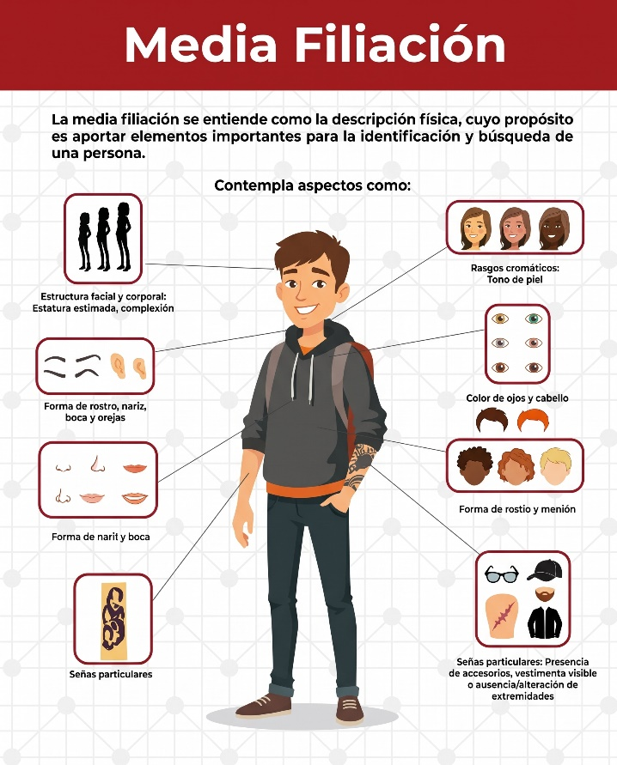

¿Cómo interpreta una computadora las imágenes?
A diferencia de los humanos, que percibimos formas y objetos, una computadora ve cualquier imagen como una gran matriz de números.
• Píxeles y Matriz Espacial: La imagen capturada por la cámara se divide en una cuadrícula de pequeños puntos llamados píxeles. Cada píxel representa una posición específica ($X, Y$) en la pantalla.
• Canales de Color (RGB): En imágenes a color, cada píxel se compone de 3 canales numéricos: Red (Rojo), Green (Verde) y Blue (Azul). Cada canal tiene un valor entre 0 y 255 que indica la intensidad de ese color (donde 0 es ausencia total y 255 es intensidad máxima).
• Representación Matricial: Una imagen de resolución $640 \times 480$ se convierte internamente en una matriz tridimensional de datos de $640 \times 480 \times 3$.
• Extracción de Patrones: A través de algoritmos de visión artificial y redes neuronales (como YOLO), la computadora analiza estas variaciones numéricas para detectar bordes, texturas, formas y patrones, convirtiendo números abstractos en información comprensible (como detectar dónde inicia y termina el rostro de una persona).

Como funciona este modelo
Programación en Python, uso de librerías para el manejo de cámaras, el uso de gpt, el uso de telegram
Visión por computadora

¿Qué es YOLO y cómo funciona?
"YOLO es una red neuronal de visión artificial preentrenada capaz de reconocer objetos al instante, la cual integramos en nuestro proyecto de Python mediante la librería oficial de Ultralytics."
YOLO procesa la imagen entera en una sola pasada (una sola mirada). Divide la imagen en una cuadrícula y predice simultáneamente los cuadros delimitadores (bounding boxes) y la probabilidad de la clase (por ejemplo, "persona", "celular", "mochila").
Viene preentrenada con millones de imágenes de conjuntos de datos masivos
Las api utilizadas

¿Qué es una API?
Una API es un conjunto de reglas y protocolos que permite que dos programas de software se comuniquen entre sí. Ejemplo mi software se comunica con el software de open ia

API de GPT (OpenAI)
Es el servicio en la nube desarrollado por OpenAI que permite enviar texto e imágenes a sus modelos multimodales
